

Dokumentation Teil 2

PartyPlanner

Projektteam: Simon Köpf, Lukas Aschmann & Luca Lindegger

Inhaltsverzeichnis

1 Technische Dokumentation 1

1.1 Sequenzdiagramm 1

2 Testen 2

2.1 Testumgebung 2

2.2 Testfälle 2

2.3 Testauswertung 2

3 Installationsanleitung 3

4 Benutzerhandbuch 4

5 Fazit 5

# Technische Dokumentation

## Projektstruktur

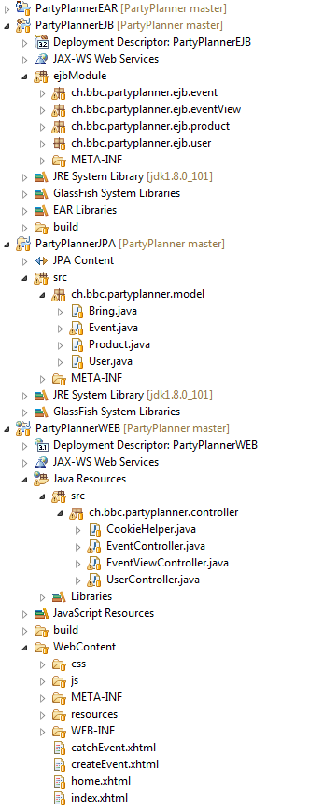

## Packagestruktur

Unser «Packagestamm» ist ‘ch.bbc.partyplanner.’

Danach kommt je nach Projektordner weitere Zusätze dazu.

Z.B. .ejb.event

## Libaries und Frameworks

Wir haben in unserem Projekt benutzt:

* Java Primefaces
* Bootstrap
* JQuery

# Testen

## Testkonzept

Wie stellt ihr sicher, dass eure Applikation fehlerfrei ist? Was wurde JUnit getestet und was wird mit User Acceptance Tests geprüft?

## Testumgebung

* Auf welchem Betriebssystem wird getestet?
* Mit welcher Java Version wird getestet?
* Mit welchem Applikationsserver wurde getestet?
* Mit welchem Datenbankserver wurde getestet?
* Mit welchen Testdaten wird getestet?
* Etc.

## User Acceptance Testfälle

Testfälle müssen definiert werden.

|  |  |
| --- | --- |
| Abschnitt | Inhalt |
| ID | Testfallnummer (ST = Systemtest) |
| Anforderungen | Welche Anforderungen werden durch diesen Testfall abgedeckt? |
| Vorbedingungen | Was muss gegeben sein, damit dieser Test durchgeführt werden kann? |
| Testdaten | Welche Testdaten werden verwendet? |
| Ablauf | Welche Schritte werden bei der Durchführung des Tests durchlaufen? |
| Erwartetes Resultat | Was sollte nun passiert sein? |

Beispiel:

|  |  |
| --- | --- |
| Abschnitt | Inhalt |
| ID | ST-01 |
| Anforderungen | UC-01 |
| Vorbedingungen | In der Datenbank existiert ein Benutzer, welcher nicht gesperrt ist. |
| Testdaten | Username: nrohrm, Passwort: 1234 |
| Ablauf | 1. Benutzer gibt korrekten Benutzername und Passwort ein und klickt „Login“ Knopf. |
| Erwartetes Resultat | Start Menu erscheint (oben links wird Benutzername angezeigt). |

## Testauswertung

Für jede Durchführung braucht es eine Testauswertung.

Name des Testers:

Datum und Uhrzeit:

|  |  |  |
| --- | --- | --- |
| ID | Erfolgreich | Bemerkungen |
| ST-01 | Ja | Der Testfall war erfolgreich, der Testperson 1 ist jedoch aufgefallen, dass es in der angezeigten Fehlermeldung noch einen Rechtschreibfehler gibt. |
| … | … | … |
|  |  |  |
|  |  |  |

## Test Fazit

Ein bis zwei Sätze, welche die Testresultate zusammenfassen.

# Installationsanleitung

Eine vollständige Installationsanleitung ausgehend vom SQL Dump File und dem EAR-File:

* Muss/kann noch etwas konfiguriert werden?
* Etc.

# Benutzerhandbuch

An dieser Stelle kommt ein kleines Benutzerhandbuch. Es beschreibt euer Produkt so, dass es jedermann verwenden kann:

* Steuerung
* Menu-Führung
* Etc.

# Fazit

Hier kommt eure Reflexion zum Projekt.

* Was lief gut/schlecht?
* Wie seid ihr mit dem Endergebnis zufrieden?
* Was habt ihr gelernt?
* Wie verlief die Zusammenarbeit im Team?
* Ist alles vorhanden oder was fehlt noch?
* Was würdet ihr das nächste Mal anders angehen?
* Etc.